به نام خدا

توسعه برنامه و پایگاه داده

پاییز 1402

محمد جواد علی‌پور

**فهرست**

واحد یادگیری 1 3

مفاهیم پایگاه داده 3

RelationShip یا ارتباط 6

کارگاه 1: ایجاد پایگاه داده 11

کارگاه 2: صراحی جدول جدید 12

کارگاه 3: تغییر ساختار جدول 14

کلید خارجی Foreign key 15

ایجاد ارتباط بین جدول‌ها و ایجاد یکپارچگی 15

کارگاه 4: ایجاد ارتباط بین جدول‌ها 16

واحد یادگیری 2 17

کارگاه 1: اضافه کردن رکورد به جدول: 17

دستور INSERT INTO 17

کارگاه 2: ویرایش رکوردها 18

کارگاه 3: حذف رکورد‌ها: 19

کارگاه 4: ایجاد پرس و جو با استفاده از Wizard 20

کارگاه 6: مرتب سازی رکوردها 22

کارگاه 7: گروه بندی نتایج پرس‌وجو و استفاده از توابع جمعی: 22

به این مثال ها توجه کنید: 24

## واحد یادگیری 1

## مفاهیم پایگاه داده

ایجاد پایگاه داده باعث افزاریش استفاده از سیستم‌های رایانه‌ای شده است.

جمع آوری اطلاعات به روش‌های قدیمی مشکلاتی دارد:

* 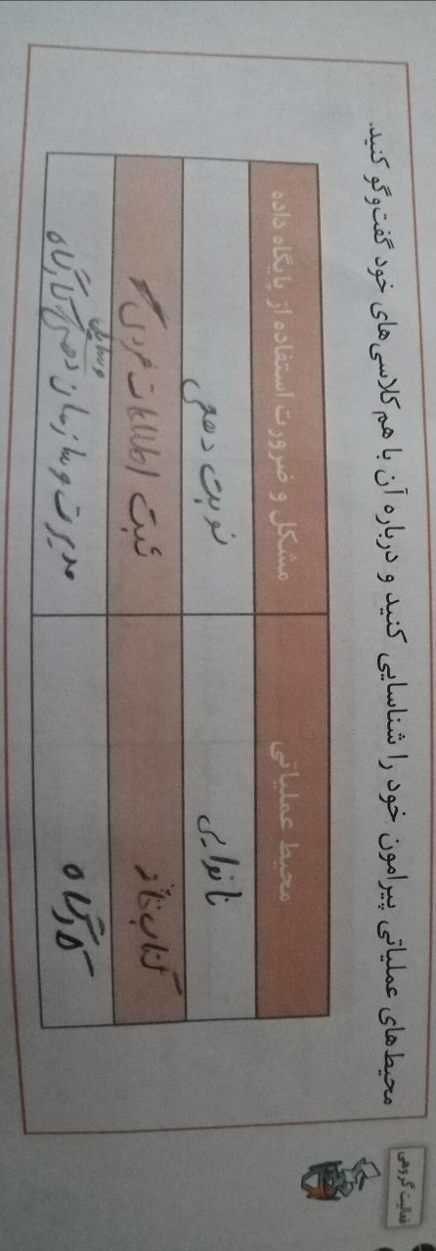وجود داده‌های تکراری (Redundancy)  
  
* وجود تداخل در داده‌ها یا مغایرت در داده‌ها (Conflict)
* دشواری در بروزرسانی (Update)

برای جلوگیری از ایجاد داده‌های تکراری و مشکلات بالا می‌توان از پایگاه داده استفاده کرد.

محیط عملیاتی:

* به محلی که می‌خواهیم برای آن پایگاه داده ایجاد کنیم محیط عملیاتی می‌گویند

موجودیت:

* 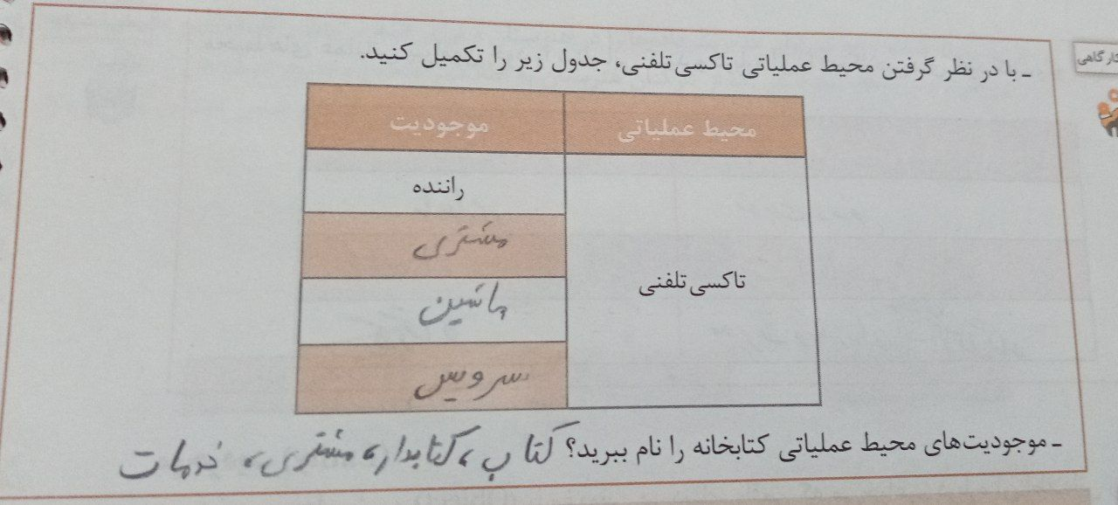هر شخص و یا موجودیتی که و شیء (Object) بخواهیم درباره آن داده ذخیره کنیم موجودیت می‌گویم

.

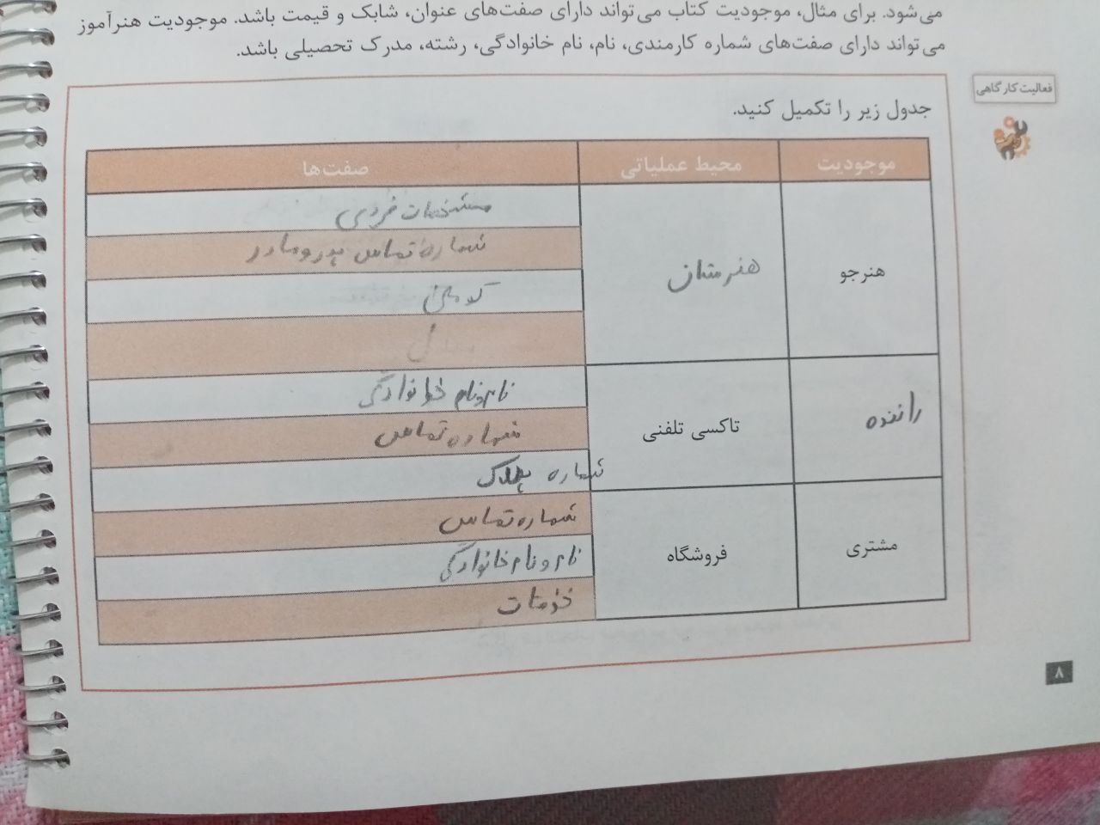

صفت موجودیت:

* هر موجودیت دارای تعدادی صفت است، صفت برای توصیف ویژگی‌های یک موجودیت استفاده می‌شود

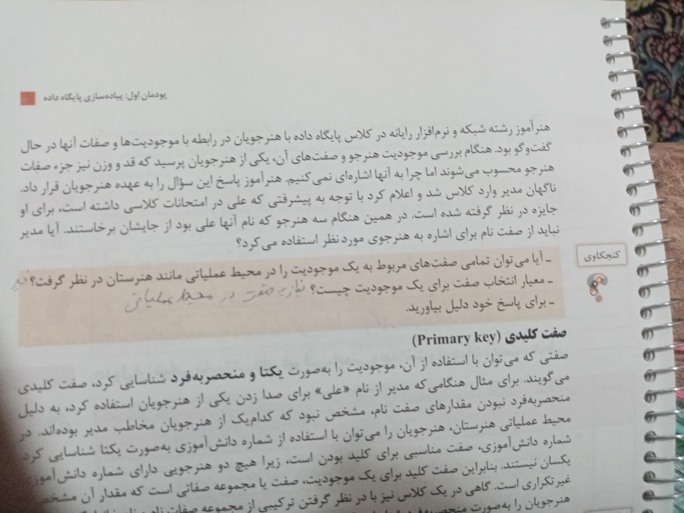

صفت کلیدی (Primary key)

* صفتی است که می‌توان با آن موجودیت را به صورت یکتا و منحصر به فرد شناسایی کرد.  
  یا فقط مختص به صفت است و تکراری نیست

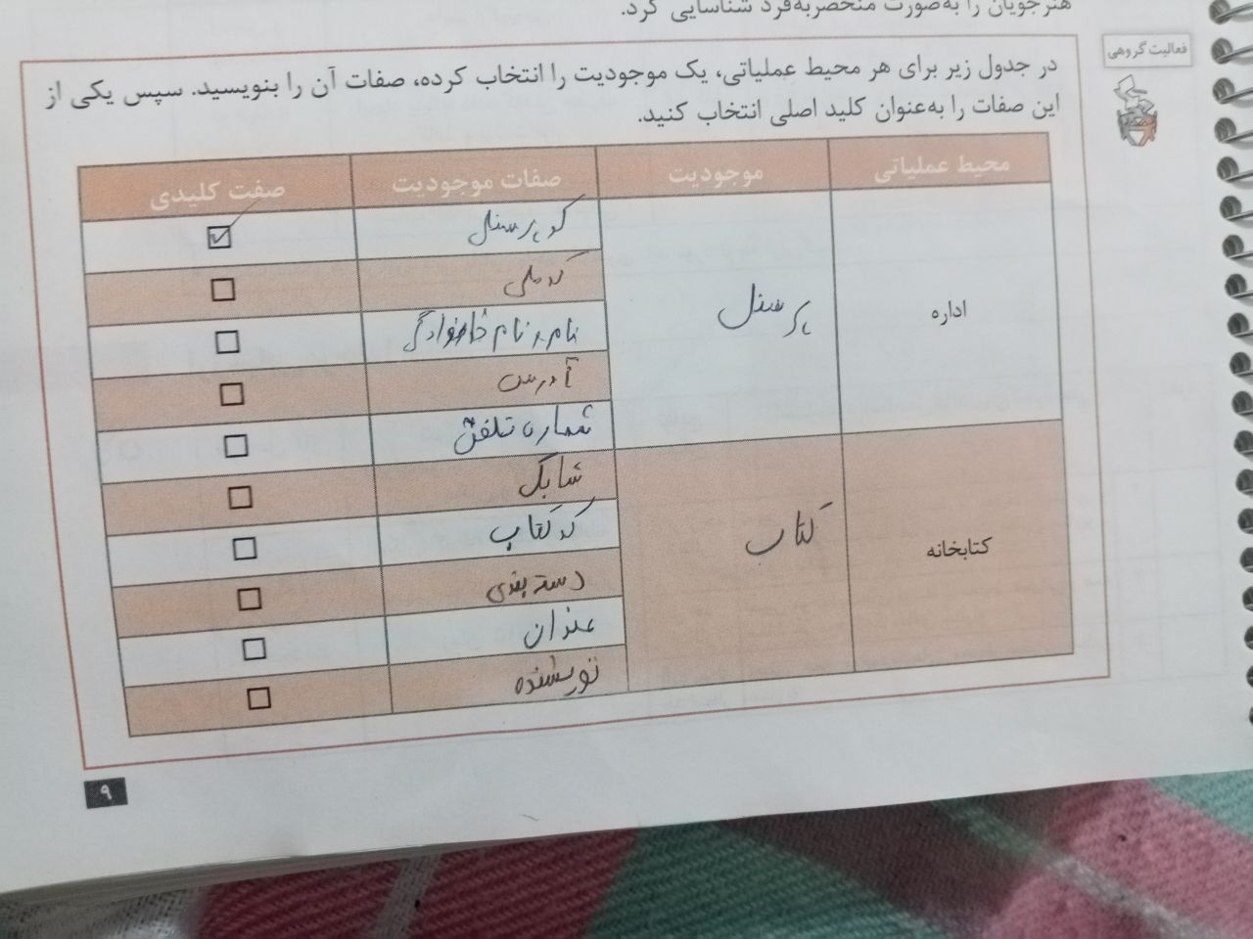

## RelationShip یا ارتباط

در محیط‌های عملیاتی ارتباطی منطقی بین موجودیت ها و صفت‌ها وجود دارد که به آنها Relational DataBase می‌گویند.

* ارتباط یک به یک (one to one)

در ارتباط یک به یک، هر نمونه از یک موجودیت حداکثر با یک نمونه از موجودیت دیگر در ارتباط است

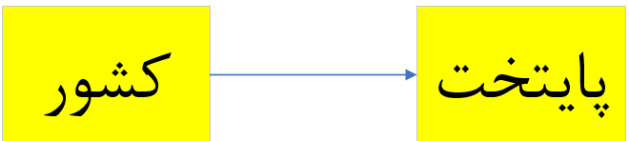

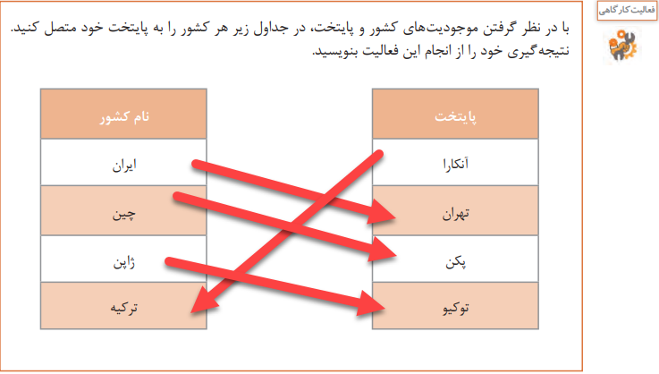

* یک به چند (one to many)

در این ارتباط هر یک نمونه از موجودیت اول ممکن است با چند نمونه از موجودیت دوم در ارتباط باشد،  
اما هر نمونه از موجودیت دوم فقط با یک نمونه از موجودیت اول در ارتباط است.

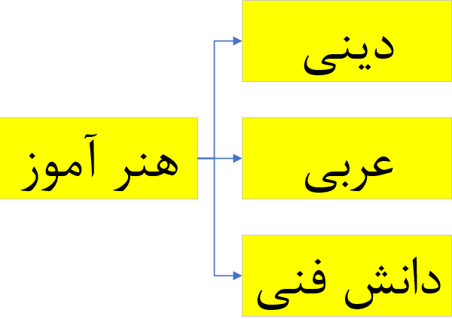

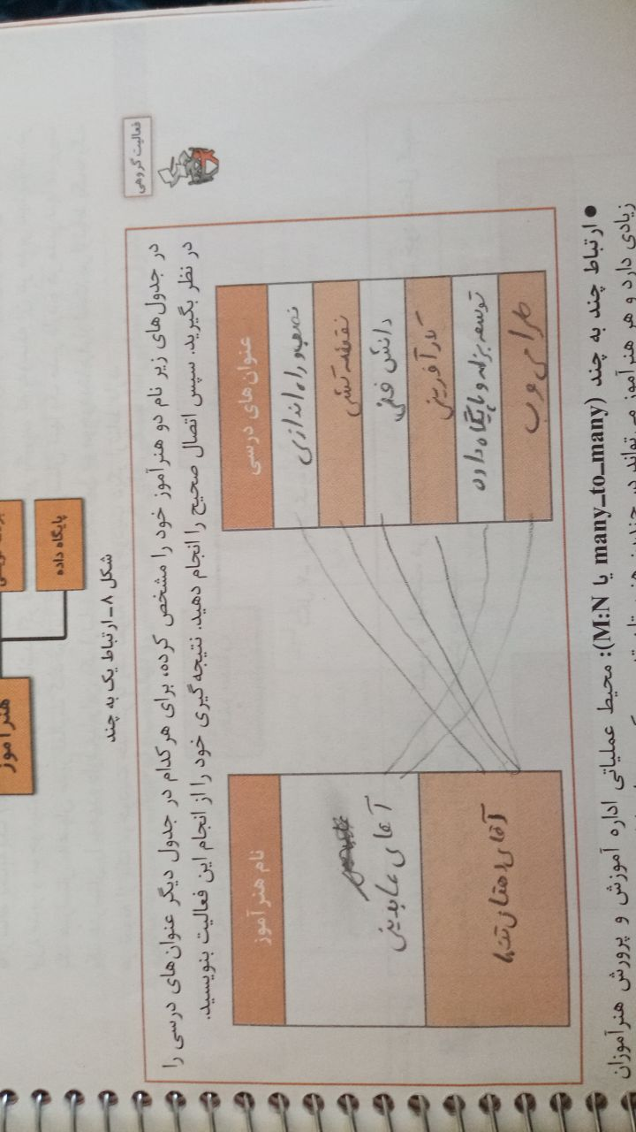

* چند به چند (Many To Many)  
  در ارتباط چند به چند هر یک نمونه از موجودیت می‌تواند با چند نمونه از موجودیت دیگر در ارتباط باشد و بالعکس

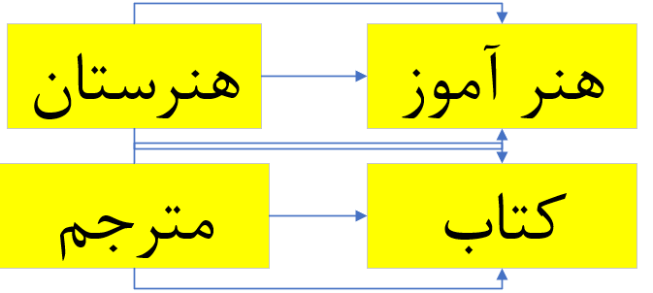

نمودار رابطه بین موجودیت‌ها (ERD):

اولین قدم پس از شناسایی موجودیت ها و صفات آنها، تعیین ارتباط میان موجودیت ها است.

این کار با استفاده از ERD (Entity RelationShip Diagram) به صورت گرافیکی نمایش داده می‌شود.

* مستطیل: برای نمایش موجودیت ها
* بیضی: برای نمایش صفات بین موجودیت ها
* لوزی: برای نشان دادن رابطه یا عملکرد بین موجودیت ها
* زیرخط: برای مشخص کردن صفت کلیدی

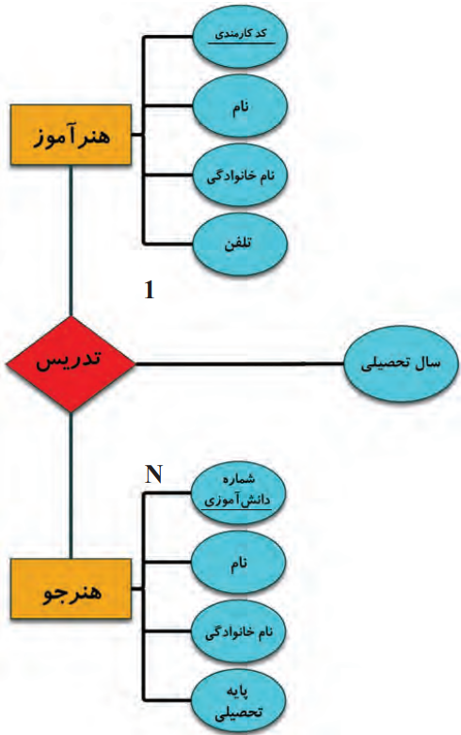

سیستم مدیریت پایگاه داده ([1]DBSM)

پایگاه داده یکی از انواع روش های ذخیره و بازیابی اطلاعات است. (Information Storage and Retrieval)

سیستم مدیریت پایگاه داده واسط بین پایگاه داده و کاربران و نرم افزارها هستند

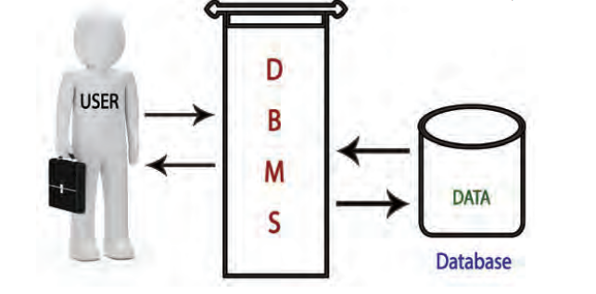



MySQL, MariaDB, MicrosoftSQLServer, Oracle DBMS

فیلد (Field )و رکورد (Record)

هر موجودیت‌ دارای صفت‌های مختلفی است که هر کدام از این صفت‌ها فیلد نامیده می‌شود

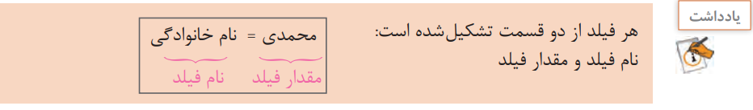

هر فیلد دارای نوع دادهای خاصی است. به عبارت دیگر، نوع دادهای یک فیلد مشخص می‌کند چه نوع اطلاعاتی می‌تواند در آن قرار گیرد. مثال Text Short، Text Long، Number و... برای مثال در فیلد نام خانوادگی قرار است اطلاعات متنی قرار گیرد، درنتیجه نوع آن را Text Short در نظرخواهیم گرفت.

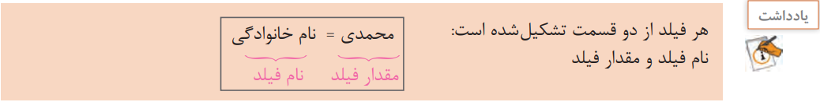



## کارگاه 1: ایجاد پایگاه داده

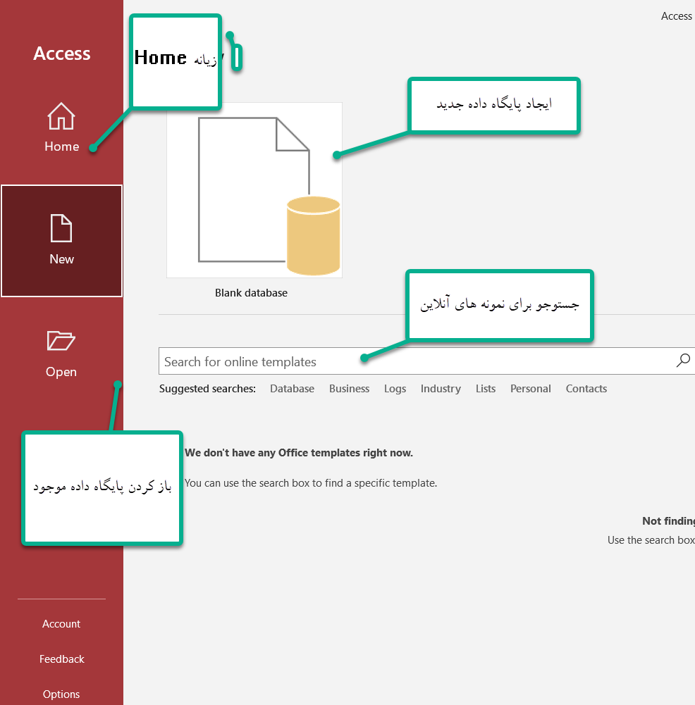

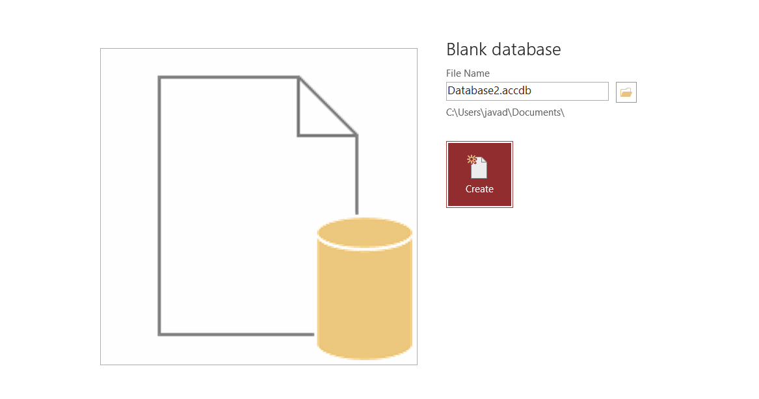



## کارگاه 2: صراحی جدول جدید





بعد از تعیین نام داده باید نوع داده را مشخص کرد برای این کار در حالت Desing view در ستون Data type نوع داده را از لیست کشویی انتخاب می‌کنیم

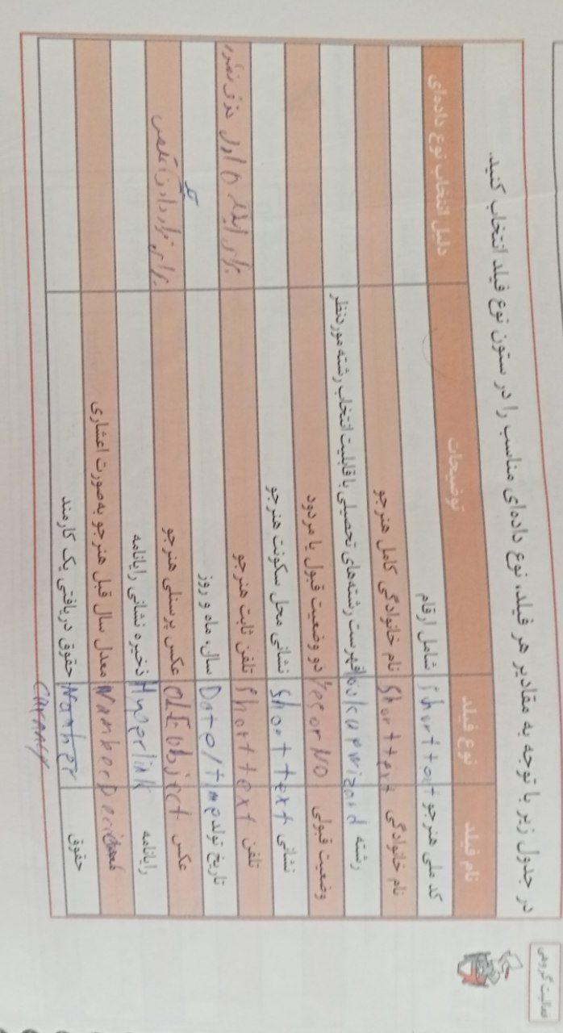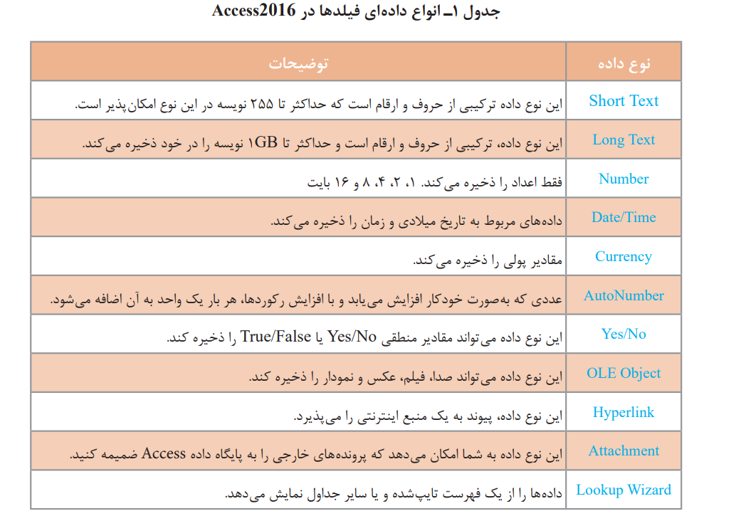

فیلدها علاوه بر نام و نوع داده‌ای، دارای ویژگی‌های دیگری هستند که این ویژگی ها در بخش Filed properties قرار دارند

|  |
| --- |
| تنظیمات Filed properties برای نوع داده‌ای Short text |
|  |

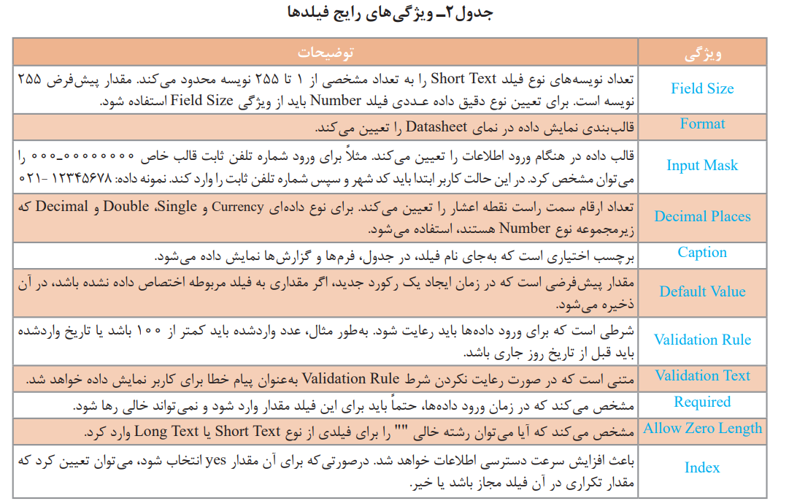

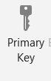

برای تعیین primary key دو راه وجود دارد

* یک بعد از انتخاب داده مدنظر وارد زبانه Desing شد و از گروه ,Tools primary key را انتخاب کرد
* بر روی داده کلیک راست کرده primary key را انتخاب کرده

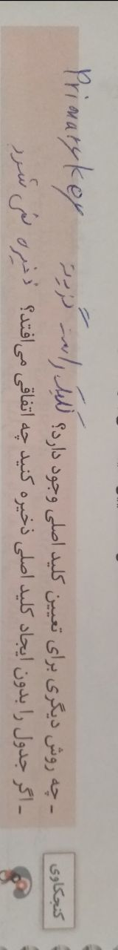

## کارگاه 3: تغییر ساختار جدول

برای اضافه کردن فیلدی به جدول در حالت Design view روی روی فیلد کلیک راست کرده و Insert Row را میزنم

برای حذف فیلد در حالت Desing view روی فیلد کلیک راست کرده و گزینه Delete Rows را انتخاب می‌کنیم

## کلید خارجی Foreign key

کلید خارجی به فیلدی از جدول گفته می‌شود که به صورت یکتا و منحصر به فرد در جدول دیگر مشخص می‌شود به عبارت دیگر، کلید خارجی در جدول دوم تعریف می‌شود ولی به کلید اصلی در جدول خودش وصل است.

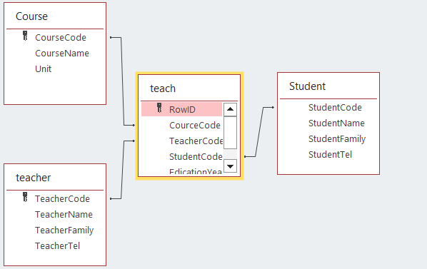

## ایجاد ارتباط بین جدول‌ها و ایجاد یکپارچگی

قبل از ایجاد ارتباط میان جدول‌ها باید بین آنها یکپارچگی وجود داشته باشد. برای مثال در جدولی اطلاعات هنرجو نگه داری می‌شود و در جدول دیگر جزئیات کلاس اگر یکی از این داده‌ها حذف شود بقیه داده‌های مربوط هم باید حذف شوند در غیر این صورت داده‌ها بلاتکلیف می‌مانند.

در Access این قابلیت با نام Referential Integrity نامیده می‌شود که باعث ایجاد این هماهنگی می‌شود.

برای اینکه این قابلیت به درستی اعمال شود باید شرایط زیر وجود داشته باشند:

* هر دو جدول متعلق به یک پایگاه داده باشند
* فیلدهای برقرار کننده ارتباط در هر دو جدول، دارای نوع داده‌ای یکسان باشند
* فیلد برقرار کننده ارتباط در جدول اصلی، به عنوان کلید اصلی تعریف نشده باشد

اگر بخواهیم رکوردی را از جدول اصلی حذف کنیم باید تیک گزینه Cascade Delete Related Records را هنگام ایجاد ارتباط انتخاب کرده باشیم با این کار با حذف رکوردی تمام اطلاعات مربوط حذف می‌شود.

برای به روزرسانی مقادیر فیلد اصلی باید در هنگام ایجاد ارتباط گزینه Cascade Update Related Fildes را بزنیم در این صورت تغیرات فیلد کلید اصلی بر روی تمامی فیلدها در جدول های دیگر اعمال می‌شود.

## کارگاه 4: ایجاد ارتباط بین جدول‌ها

بعد از وارد کردن اطلاعات در جدول‌ها طبق قاعده گفته شده تمامی جدول ها را ذخیره کرده و می‌بندیم.

برای ایجاد ارتباط به زبانه DataSheet Tools رفته و گروه Relationships گزینه Relationships کلیک می‌کنیم.  
کادر Show Table نمایش داده می‌شود اگر نمایش داده نشد در زبانه Relationships Desing گزینه Add Table  
را می‌زنیم و جدول‌ها را انتخاب و اضافه می‌کنیم

برای اتصال جدول‌ها به یکدیگر با ماوس فیلد مدنظر را انتخاب کرده و وصل می‌کنیم به فیلد مرتبط در جدول دیگر.

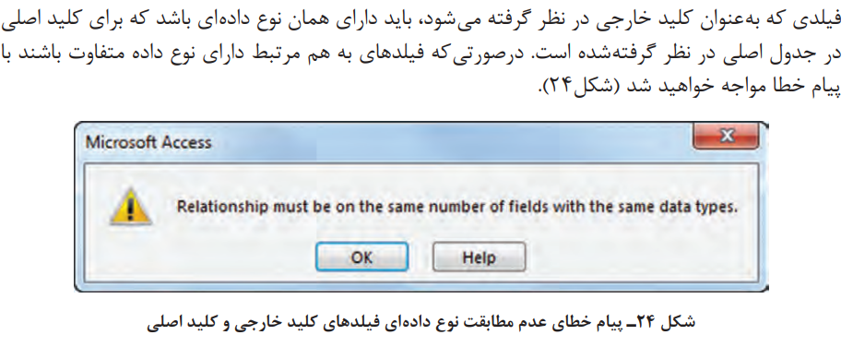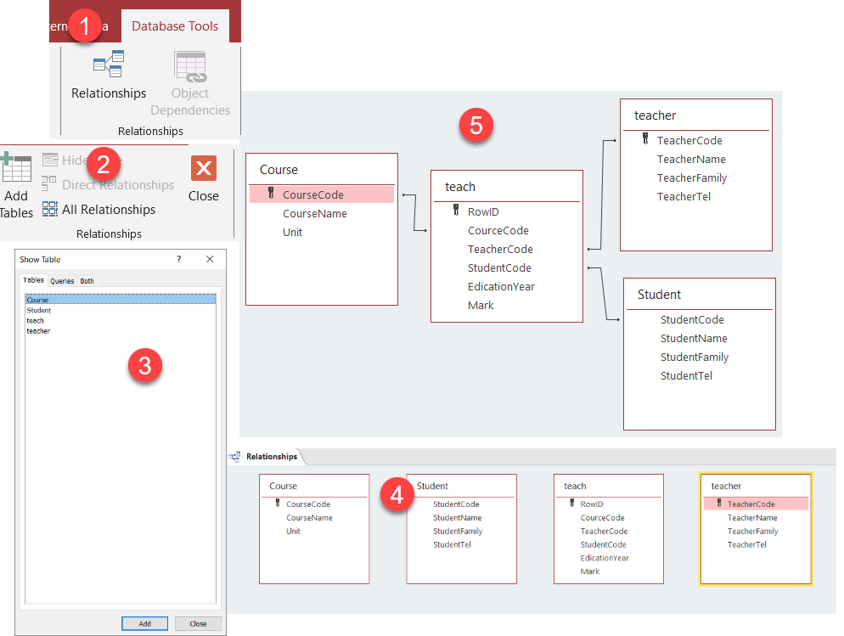

## واحد یادگیری 2

## کارگاه 1: اضافه کردن رکورد به جدول:



SQL[2] زبانی است که برای ارتباط با پایگاه داده استفاده می‌شود با استفاده از SQL می‌توان تمامی قابلیت‌های رابط کاربری مانند Update و Delete چند قابلیت بیشتر را اجرا کرد

* SQL به کوچک و یا بزرگ بودن حروف حساس نیست اما برای خوانایی بیشتر دستورات را با حروف بزرگ می‌نویسند.

برای ایجاد دستورات جدید در Access وارد زبانه Create می‌شویم از گروه Quarries گزینه Query Design را انتخاب می‌کنیم اگر Show Table باز شد آن را می‌بندیم و وارد SQL View می‌شویم.

## دستور INSERT INTO

شکل کلی دستور INSERT INTO

INSERT INTO table_name (Filed First, Filed_Second, Field_third, ………)

VALUES (value1, value2, value3, ………….)

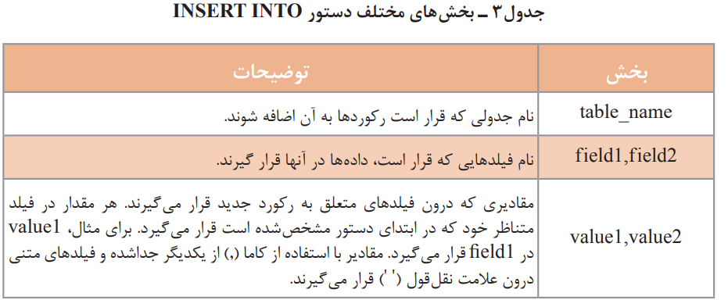



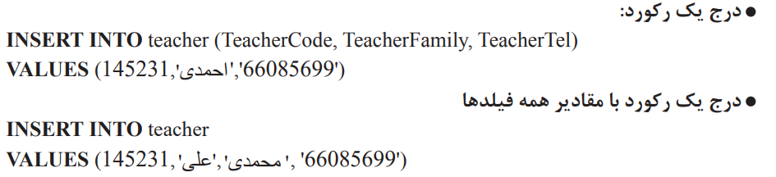



## کارگاه 2: ویرایش رکوردها

شکل کلی دستور UPDATE

UPDATE table_name

SET newvalue

WHERE criteria

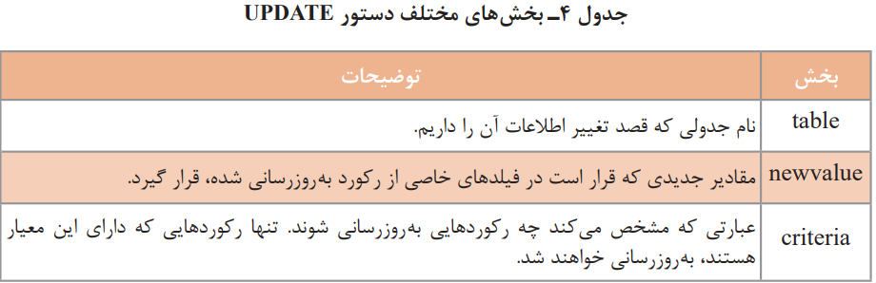

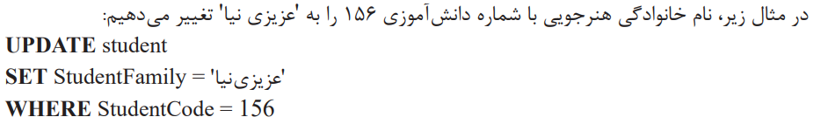



## کارگاه 3: حذف رکورد‌ها:

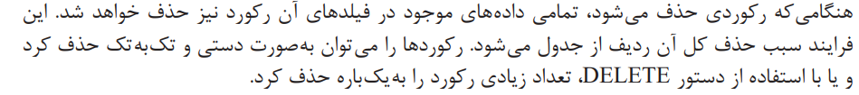





شکل کلی دستور DELETE

DELET FROM table_name

WHERE criteria

|  |
| --- |
|  |
|  |  |

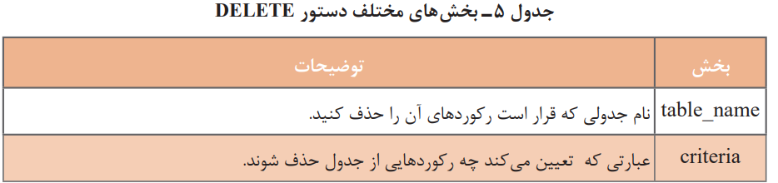

به مثال زیر توجه کنید:

* حذف رکورد هنرجویی با شماره دانش‌آموزی 156 از جدول student:

DELETE FROM student

WHERE StudentCode = 156

* حذف کل رکورد‌های یک جدول

DELETE FROM student

## کارگاه 4: ایجاد پرس و جو با استفاده از Wizard

برای ایجاد از زبانه Create گروه Queies گزینه Query Wizard کلیک کرده از کادر باز شده simple Query wizard را انتخاب می‌کنیم.

1. از فهرست کشویی Table/Queries جدول‌ مورد نظر را اضافه می‌کنیم.
2. فیلد هایی که می‌خواهیم لحاظ شوند انتخاب می‌کنیم
3. و با زدن روی دکمه های << یا < فیلد ها را انتخاب می‌کنیم
4. در آخر نام Wizard را وارد کرده و بعد روی دکمه Finish کلیک می‌کنیم

کارگاه 5: دستور SELECT

شکل کلی دستور SELECT

SELECT field_list FROM table_name

WHERE …

GROUP BY ….

ORDER BY ….

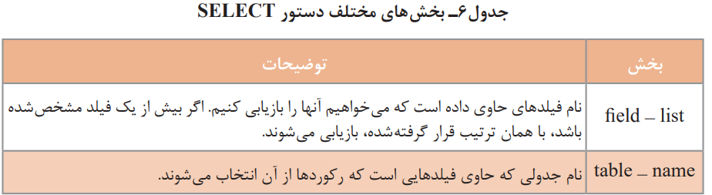

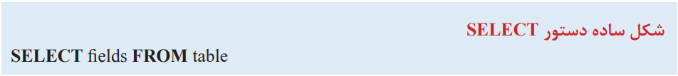

کارگاه 5: ایجاد پرس‌وجو با استفاده از دستور SELECT

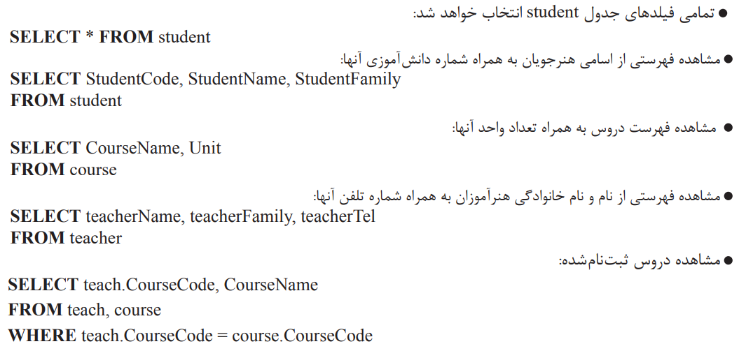

برای جلوگیری از نمایش مقادیر تکراری یک ستون در پرس‌وجو

برای این کار به همراه دستور SELECT دستور DISTINCT را اضافه می‌کنیم.

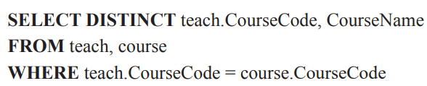



برای نمایش ستون‌ها و جدول‌ها با نام موقت و یا مستعار از دستور زیر استفاده می‌کنیم

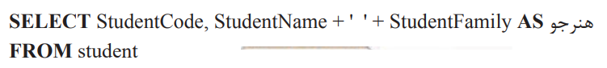

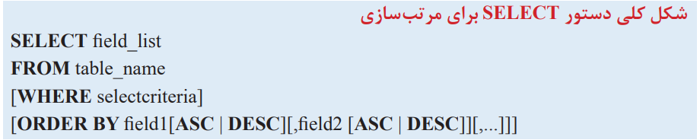



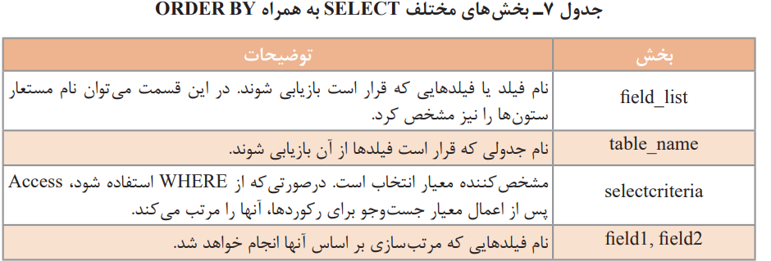

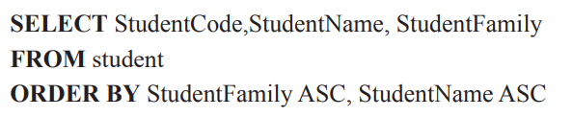

## کارگاه 6: مرتب سازی رکوردها

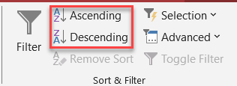برای این کار بعد از انتخاب فیلد ها از زبانه Home گروه Sort & Filter روی گزینه Descending یا Ascending کلیک کنید.

## کارگاه 7: گروه بندی نتایج پرس‌وجو و استفاده از توابع جمعی:

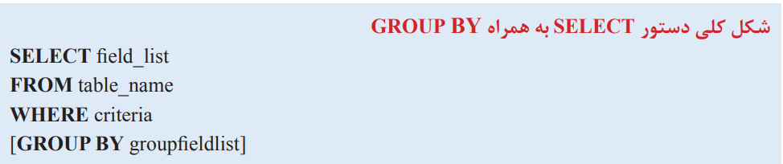

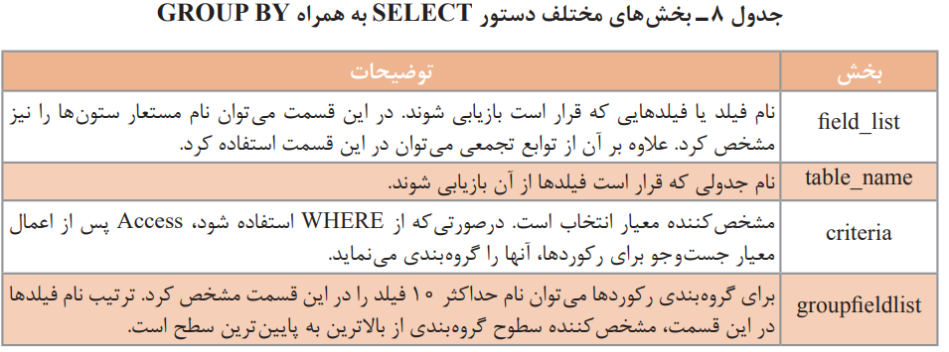

* تمامی فیلد‌های که در مقابل واژه SELECT وجود دارد حتما باید در GROUP BY قرار گیرند.

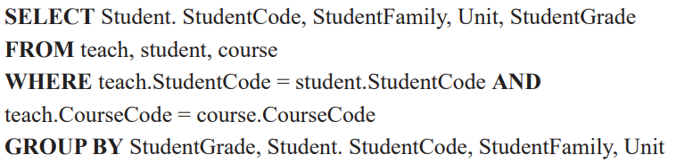

* 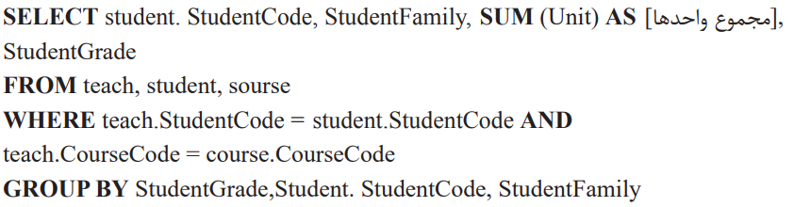برای محاسبه مجموع واحد‌های اخذ شده از تابع جمعی SUM استفاده می‌کنیم

## به این مثال ها توجه کنید:

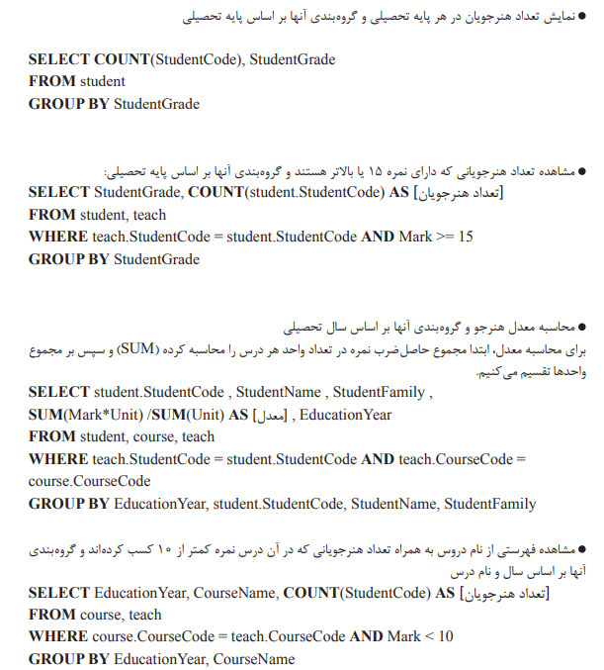

## کارگاه: 8 ایجاد گزارش با استفاده از Wizard

مهم ترین نما‌ ها برای نمایش گزارش‌ها Access :

* نمای layout:  
   در این نما داده‌های موجود با شباهت بسیار زیادی به آنچه چاپ می‌شود وجود دارد و می‌شود تغییراتی را اعمال کرد.  
  انجام هرگونه تغییراتی که در ظاهر و خوانایی گزارش تأثیر دارد نیز در این نما امکان پذیر است.
* نمای Design:  
  این نما برای طراحی گزارش استفاده می‌شود.  
  این نما جزئیات زیادی برای ویرایش در اختیار کاربر قرار می‌دهد، در این نما گزارش در حالت اجرایی قرار نمی‌گیرد و نمی‌توان در هنگام کار با آن داده‌ها را مشاهده کرد.
* Print preview:   
  در این نما آنچه روی کاغذ چاپ می‌شود نمایش داده می‌شود و بعد از دیدن و تایید برگه می‌توان آن را چاپ کرد.

## برخی روشهای مختلف برای ایجاد گزارش در Access

* Report: ایجاد یک گزارش ساده
* Report Desing: ایجاد یک گزارش خالی و دادن اجازه به کاربر برای ایجاد فیلد‌ها، اطلاعات و کنترل‌ها
* Report Wizard: ایجاد گزارش از طریق wizard

## ایجاد Wizard

برای ایجاد Wizard از زبانه Create گروه Report گزینه Report Wizard کلیک می‌کنیم.

## کارگاه 9: ویرایش گزارش

برای ویرایش گزارش از نمای Desing استفاده می‌کنیم.

برای مشاهده گزارش در این نما، روی برگه عنوان گزارش، راست کلیک کرده و گزینه Desing viewرا انتخاب می‌کنیم

* Report header: در بالای صفحه اول نمایش داده می‌شود و عنوان گزارش را مشخص میکند.
* Page header: در بالای هر صفحه قرار می‌گیرد و برای نمایش سر صفحه‌ها به کار می‌رود.
* Page Footer: در پایین هر صفحه قرار می‌گیرد و شماره صفحه و تعداد کل صفحات را نمایش می‌دهد.
* Detail : بین Header Page و Footer Page قرار می‌گیرد و رکوردهای جدول یا پرس‌وجو را نمایش می‌دهد.
* Report footer: این بخش اختیاری است. در آخرین صفحه گزارش قرار می‌گیرد و خالصه اطلاعات را نمایش می‌دهد.

1. Data Base Management System
2. Structured Quary Language